Министерство науки и высшего образования Российской Федерации
Федеральное государственное бюджетное образовательное учреждение
высшего образования

ИРКУТСКИЙ НАЦИОНАЛЬНЫЙ ИССЛЕДОВАТЕЛЬСКИЙ ТЕХНИЧЕСКИЙ УНИВЕРСИТЕТ
Институт информационных технологий и анализа данных им. Е.И. Попова
^{наименование института}

Допускаю к защите
Руководитель ООП
 |  | А.С. Говорков
^{подпись} |  | ^{И.О. фамилия}

Мониторинг и классификация режимов работы
солнечной электростанции с применением машинного обучения
^{наименование темы}

ПОЯСНИТЕЛЬНАЯ ЗАПИСКА
к выпускной квалификационной работе (уровень бакалавриата)
Программа бакалавриата
Интеллектуальные системы обработки информации и управления
^{наименование программы}
по направлению подготовки
09.04.01 «Информатика и вычислительная техника»
Код и наименование направления подготовки

0.007.00.00 | ПЗ
^{обозначение документа}

Разработал студент группы | ИСИб-22-1 |  |  |  | В.Н. Павлов
 |  |  | ^{подпись} |  |  | ^{И.О. Фамилия}
Руководитель |  |  |  |  |  | А.С. Говорков
 |  |  | ^{подпись} |  |  | ^{И.О. Фамилия}
Нормоконтроль |  |  |  |  |  | А.С. Говорков
 |  |  | ^{подпись} |  |  | ^{И.О. Фамилия}

Иркутск 2026 г.

Министерство науки и высшего образования Российской Федерации
Федеральное государственное бюджетное образовательное учреждение
высшего образования

ИРКУТСКИЙ НАЦИОНАЛЬНЫЙ ИССЛЕДОВАТЕЛЬСКИЙ
ТЕХНИЧЕСКИЙ УНИВЕРСИТЕТ

Институт информационных технологий и анализа данных им. Е.И. Попова
^{наименование института}

УТВЕРЖДАЮ
Директор института ИТ и АД
_____________ А.С. Говорков
«_____» _____________ 2026 г.

ЗАДАНИЕ

на выпускную квалификационную работу студенту
группы |  | ИСИб-22-1
- Тема работы: Мониторинг и классификация режимов работы
Солнечной электростанции с применением машинного обучения
Утверждена приказом по университету от |  |  |  |  |  | №
- Срок представления студентом законченной работы в ГЭК |  |  |  |  |  |  | 01.06.2026 г.
- Исходные данные
 | 3.1 СТО 005-2020 «Система менеджмента качества. Учебно-
 | методическая деятельность. Оформление курсовых проектов (работ) и
 | выпускных квалификационных работ технических направлений
 | подготовки и специальностей»
 | 3.2 Материалы преддипломной практики
- Содержание расчетно-пояснительной записки (перечень подлежащих разработке вопросов):
 | 4.1 Анализ текущего состояния автоматизации на промышленном
 | предприятии
 | 4.2 Обоснование выбора платформы 1С:Предприятие
 | 4.3 Разработка концепции перехода
 | 4.4 Проектирование и реализация пилотного внедрения
 | 4.5 Оценка результатов и выработка рекомендаций
5 | Перечень графического материала (с указанием обязательных чертежей)
 | 5.1 Презентационные материалы
 | 5.2 Схемы, диаграммы UML, ER-диаграмма и интерфейсы системы
6 | Дополнительные задания и указания
 | 6.1 Анализ ограничений, повлиявших на реализацию проекта

Календарный план

Разделы | Месяцы и недели
 | апрель |  |  |  | май |  |  |  |  | июнь
Введение |  |  | + | +
- Анализ предметной области и постановка задачи |  |  |  | + | + | +
- Разработка концепции перехода |  |  |  |  | + | + | +
- Анализ ограничений |  |  |  |  | + | + | + | +
- Заключение |  |  |  |  |  |  |  | +
Оформление пояснительной записки |  |  |  |  |  |  |  |  | +
Подготовка к защите ВКР |  |  |  |  |  |  |  |  |  | +

Дата выдачи задания |  |  | « | 20 |  | » |  |  | марта 2026 г.
 | Руководитель работы |  |  |  |  |  |  |  |  |  |  |  | А.С. Говорков
 |  |  |  |  |  |  |  |  |  |  | ^{подпись} |  | ^{И.О. Фамилия}
 | Руководитель ООП |  |  |  |  |  |  |  |  |  |  |  | А.С. Говорков
 |  |  |  |  |  |  |  |  |  |  | ^{подпись} |  | ^{И.О. Фамилия}
 | Задание принял к исполнению студент
 |  |  |  |  |  |  |  |  |  |  | ^{подпись} |  | ^{И.О. Фамилия}
 | План выполнен
 |  | (полностью, не полностью)
 | Руководитель работы |  |  | « |  |  | » |  |  | 2026 г. |  |  |  |  | А.С. Говорков
 |  |  |  |  |  |  |  | ^{дата} |  |  |  | ^{подпись} |  |  | ^{И.О. Фамилия}

Аннотация
Выпускная квалификационная работа: 60 стр., 17 рис., 17 табл., 15 источников.
Данная выпуская квалификационная работа посвящена разработке интеллектуальной системы мониторинга и классификации режимов работы солнечных электростанций на основе методов машинного обучения и концепции цифрового двойника. В работе проведено исследование двух подходов к классификации режимов и детекции аномалий: на базе связки алгоритмов K-Means и Isolation Forest, а также на основе вероятностных моделей Гауссовских смесей. Для итогового распознавания состояний системы обучена нейронная сеть типа многослойный персептрон. Практическая значимость работы заключается в возможности применения данных моделей в составе веб-приложения для автоматизированного анализа данных и поиска аномалий в работе солнечных электростанций.
Содержание

Аннотация 4
Обозначения и сокращения 6
Введение 7
1 Анализ предметной области и постановка задачи 9
1.1 Состояние проблемы мониторинга и классификации режимов работы СЭС и анализ существующих методов 9
1.2 Мониторинг солнечных электростанций и его особенности 12
1.3 Цифровой двойник в задачах мониторинга 14
1.4 Обзор методов машинного обучения 15
1.5 Предлагаемые подходы к решению 18
1.6 Ожидаемые результаты и практическая значимость 20
Выводы по первой главе: 22
2 Обоснование архитектурных решений и выбор технологического стека 23
3 Исследование и выбор архитектуры нейронной сети 30
3.1 Описание экспериментальной среды и метрик оценки эффективности 30
Заключение 32
Список использованных источников 33

Обозначения и сокращения
СЭС – Солнечные электростанции
ЦД – Цифровой двойник
GMM – Модель Гауссовских смесей
MLP – Многослойный персептрон
PVDAQ – Набор данных Photovoltaic Data Acquisition

Словарь профессиональных терминов и определений
1. Термины из области гелиоэнергетики
Солнечная инсоляция (или плоскостная инсоляция, POA — Plane of Array) — это количество солнечной радиации (энергии), которое падает на единицу площади поверхности солнечной панели. Измеряется в Ваттах на квадратный метр ($Вт/м^2$). Это главный погодный параметр, от которого напрямую зависит, сколько электричества выработает станция.
Фотоэлектрический модуль (солнечная панель) — устройство из полупроводниковых элементов (обычно кремниевых), которое преобразует энергию солнечного света напрямую в постоянный электрический ток.
Сетевой инвертор — силовое электронное устройство, которое забирает постоянный ток от солнечных панелей и превращает его в переменный ток заданной частоты (например, 50 Гц) и напряжения для отправки в общую электрическую сеть.
Телеметрия СЭС — массив технологических параметров (ток, мощность, напряжение, температура), который автоматически собирается датчиками и приборами учета солнечной станции в реальном времени для последующего мониторинга.
Система сбора данных (DAS — Data Acquisition System) — комплекс аппаратных и программных средств (контроллеры, регистраторы, радиомодемы), который отвечает за опрос датчиков на СЭС, оцифровку этих сигналов и их сохранение в файлы логов.
Аппаратная аномалия СЭС — режим работы станции, вызванный поломкой или сбоем самого оборудования (например, обрывом кабеля или отключением инвертора), а не плохой погодой. Главный признак: солнце светит ярко, а генерация энергии на нуле.
2. Термины из области программирования и Data Science
Цифровая тень (Digital Shadow) — программная система, которая собирает автоматический однонаправленный поток данных от реального физического объекта (в нашем случае — СЭС) и отображает его состояние на компьютере для анализа и помощи диспетчеру [42].
Умный цифровой двойник (Smart Digital Twin) — продвинутая программная платформа, которая не просто собирает данные как цифровая тень, но и содержит внутри себя обученные нейросети или другие алгоритмы искусственного интеллекта для прогнозирования и автоматического поиска скрытых аномалий [42].
Семантическое моделирование (Онтологический инжиниринг) — подход к описанию системы, при котором все понятия реального мира (панели, инверторы, файлы логов) связываются в единую карту знаний. Это помогает бэкенду сайта понимать физический смысл обрабатываемых данных [42].
Сопоставление данных (Data Mapping) — ручная или автоматическая процедура связывания разнородных исходных данных с жесткой структурой базы данных или входом нейросети. В коде проекта это наш транслятор заголовков файлов NREL PVDAQ под канонические признаки [43].
Импутация данных (Data Imputation) — процедура восстановления и заполнения пропущенных значений (дыр) во временных рядах телеметрии, возникших из-за сбоев связи или датчиков, с целью сохранения целостности выборки [3].
Многослойный перцептрон (MLP — Multilayer Perceptron) — классическая полносвязная нейросеть прямого распространения, состоящая из входного слоя, нескольких скрытых слоев нейронов и выходного слоя. Используется в проекте для скоростной классификации режимов работы СЭС.
Модель Гауссовских смесей (GMM — Gaussian Mixture Model) — вероятностный алгоритм кластеризации, который раскладывает общее облако данных на смесь нескольких нормальных (гауссовских) распределений. Используется для автоматической разметки сырого датасета на 5 базовых классов.
Инференс (Inference) — процесс работы уже обученной нейросети, когда она берет совершенно новый файл с данными и на основе прошлых знаний выдает готовое предсказание (номер класса) в реальном времени на бэкенде Django.
Фреймворк Django — мощная веб-платформа на языке Python, построенная по архитектуре MVC (Model-View-Template) и используемая для быстрой разработки серверной части нашего диспетчерского интерфейса.
Библиотека Plotly — современный программный инструмент для построения интерактивных графиков. В проекте отвечает за визуализацию вращающейся трехмерной сцены (3D Scatter Plot) прямо на веб-странице в браузере.

Введение
В настоящее время мировая энергосистема демонстрирует стремительный рост доли возобновляемых источников, что обусловлено глобальным трендом на развитие «зелёной» энергетики. Ключевую роль в этом процессе играют солнечные электростанции. Их активное внедрение продиктовано экологической чистотой, повсеместной доступностью солнечного ресурса и возможностью масштабирования систем. Однако эффективность генерации СЭС напрямую зависит от переменчивых внешних факторов: интенсивности солнечной радиации, температуры окружающей среды и технического состояния оборудования. Это обуславливает значительную волатильность эксплуатационных параметров и усложняет процесс управления.
Современные СЭС обеспечивают сбор и визуализацию больших объёмов данных, однако зачастую они не оснащены инструментами для автоматической интерпретации текущего состояния системы. В условиях постоянного роста объёмов поступающей информации ручной анализ становится малоэффективным и труд затратным. В связи с этим актуальной задачей является разработка интеллектуальных подходов к классификации состояний и режимов работы солнечной электростанции на основе анализа временных рядов эксплуатационных параметров фотоэлектрической системы проекта PVDAQ [3], созданного для сбора телеметрии с реальных СЭС и предоставляющего доступ к обширным архивам эксплуатационной информации. Используемая в работе выборка включает ключевые параметры системы: выходную электрическую мощность, напряжение, ток, уровень солнечной инсоляции, а также температуру фотоэлектрических модулей и окружающей среды.
Использование подобных наборов данных в связке с алгоритмами машинного обучения является концептуальной основой для разработки элементов цифрового двойника СЭС. В рамках данной работы ЦД рассматривается как виртуальная аналитическая модель физической установки, которая обучается на исторических данных PVDAQ. Такая модель способна классифицировать режимы работы СЭС, а также находить аномалии в её работе.
Целью работы является разработка модуля для классификации режимов работы солнечной электростанции с применением методов машинного обучения.
Задачами, для достижения поставленной цели, являются:
- изучение физико-технических особенностей функционирования солнечных электростанций и существующих подходов к классификации их эксплуатационных режимов;
- анализ и подготовка исходных данных, полученных из открытых источников;
- выбор информативных признаков, характеризующих режимы работы системы;
- разработка модели машинного обучения для классификации режимов;
- обучение и тестирование модели на приготовленных данных;
- оценка качества классификации и анализ результатов.
- проектирование программной архитектуры и разработка концепции веб-интерфейса на базе фреймворка Django для интерактивного отображения результатов классификации.
Объектом исследования является эксплуатационные и климатические режимы функционирования солнечной электростанции, представленные в виде многомерных массивов исторических данных телеметрии.
Предметом исследования являются модели, подходы и алгоритмы машинного обучения, применяемые для автоматизированной классификации и распознавания эксплуатационных режимов работы солнечной электростанции.
Гипотеза исследования заключается в том, что применение методов машинного обучения в задачах мониторинга и классификации режимов работы солнечных электростанций позволит повысить точность определения режимов работы и обеспечить своевременное выявление отклонений.

1 Анализ предметной области и постановка задачи

1.1 Состояние проблемы мониторинга и классификации режимов работы СЭС и анализ существующих методов
Надежность и экономическая эффективность современных СЭС напрямую зависят от качества систем мониторинга и своевременности обнаружения неисправностей. Ввиду того, что фотоэлектрические системы эксплуатируются в переменчивых условиях внешней среды, они подвержены широкому спектру отказов: от частичного затенения и загрязнений панелей до деградации полупроводниковых слоев, и неисправностей инверторного оборудования. Согласно современным исследования, задержка в обнаружении даже незначительных аномалий может привести к кумулятивным потерям выработки до 15-20% в год [2].
В научно-технической литературе выделяют три подхода к классификации режимов работы СЭС: аналитические(модельные), статические и методы на базе машинного обучения [2].
- Аналитические методы
Традиционные решения базируются на использовании математических моделей фотоэлектрических ячеек (например, однодиодной или двухдиодной структуры). Суть данных решений заключается в классификации текущего состояния СЭС путем сопоставления теоретической вольт-амперной характеристики, рассчитанной по уравнениям физики полупроводников, с реальными измерениями, поступающими с датчиков. К преимуществам подобного подхода относятся высокая точность разделения нормальных режимов при стабильных климатических условиях и глубокое понимание физических процессов. Основным недостатком является критическая чувствительность к точности определения параметров модели (таких как последовательное и шунтирующее сопротивления), которые нелинейно изменяются в процессе естественной деградации панелей, что искажает результаты распознавания классов выработки [3];
- Статические методы
Данная группа когнитивных решений опирается на анализ статистических отклонений текущих эксплуатационных параметров от исторических средних значений. К ним относятся процедуры построения контрольных карт Шехарта, алгоритмы анализа главных компонент (PCA) и сравнение метрик с фиксированными пороговыми границами. Особенность данных алгоритмов заключается в их эффективности при выявлении и классификации грубых, явно выраженных сбоев оборудования. Однако они часто демонстрируют высокий уровень ложноположительных срабатываний при распознавании режимов в условиях переменной облачности, когда резкое падение мощности ошибочно классифицируется как аппаратный дефект или системная аномалия, а не нормальное природное явление [4].
- Методы на базе машинного обучения
Наиболее современным направлением является использование алгоритмов машинного обучения, которые не требуют составления физических уравнений, а обучаются на исторических данных (например, наборе данных NREL PVDAQ [1]).
Использование нейронных сетей (ANN), векторов опорных машин (SVM) и вероятностных моделей (GMM) позволяет выявлять нелинейные зависимости между инсоляцией, температурой и мощностью. Методы интеллектуальной классификации способны с высокой точностью дифференцировать внешние погодные эффекты от внутренних неисправностей оборудования, что критически важно для автоматизированных систем мониторинга [5, 21].
Исследования подчеркивают рост использования больших данных и облачных платформ для предиктивной диагностики: анализ телеметрии и внешних условий позволяет выявить дефекты до потерь в выработке энергии [18]. Так, например, использование AI-блоков и ML-алгоритмов позволяет «цифровому двойнику» имитировать ожидаемое поведение СЭС и оперативно сигнализировать о сбоях, что сокращает простои установки [19, 31, 32].

1.2 Мониторинг солнечных электростанций и его особенности
Переходя от концептуальной схемы к телеметрии станции, следует учитывать: мониторинг солнечных панелей - это непрерывный процесс сбора, хранения и анализа данных генерации. В современных исследованиях именно он рассматривается как основа интеллектуальной диагностики, ориентированной на раннее выявление дефектов [1]. Чтобы состояние СЭС оценивалось адекватно, анализ должен охватывать и климатические входные переменные, и электрические выходные показатели. К основным параметрам относят [2, 30]:
- вырабатываемая мощность (АС и DC): ключевой показатель результативности системы. Анализ соотношений мощностей на разных участках цепи позволяет локализировать потери в инверторном оборудовании и кабельных линиях.
- солнечная радиация: первичный энергетический ресурс. Мониторинг радиации в плоскости панелей критически важен для вычисления теоретического предела генерации и отделения погодных факторов от технических неисправностей.
- температура модулей и окружающей среды: температурный режим напрямую влияет на вольтамперные характеристики полупроводников. Увеличения температуры модуля ведет к снижению эффективности преобразования, что должно учитываться при построении ЦД установки.
- напряжение и ток: позволяет анализировать работу системы на уровне отдельных ячеек СЭС и выявлять такие дефекты, как деградация панелей и обрывы в цепях.
Эти параметры отражают информацию, включающую в себя оценку и выявления нарушений системы. Процесс мониторинга за СЭС зависит от внешних факторов. Например, снижение мощности может произойти из-за причин, связанных с погодой, либо же связанных с неисправностью оборудования. Это делает процесс диагностики более сложным и требует применения методов, которые будут учитывать сразу несколько факторов.
Для глубокой интерпретации собранных данных и перехода от простого накопления статистики к качественному анализу состояний станции необходимо использование высокоуровневых абстракций. В современной инженерной практике для этих целей применяется создание виртуальных реплик объектов.
В рамках данной работы построение таких моделей основывается на использовании открытого набора данных Photovoltaic Data Acquisition, курируемого компанией NREL [3]. В качестве объекта исследований выбрана установка, представляющую собой фотоэлектрическую систему мощностью 143 кВт. Данная система оснащена монокристаллическими панелями с фиксированным углом наклона 30° и азимутов 180°, что обеспечивает стабильный поток телеметрических данных для анализа.
Исторические записи NREL здесь нужны не только для статистического описания. При отсутствии возможности напрямую наблюдать объект в реальном времени данные PVDAQ становятся основой программного прототипа, работающего по логике цифрового двойника. Внутри этой логики модель обучается на временных рядах конкретной станции и воспроизводит ее отклик на изменения внешних факторов.
В данной работе концепция ЦД реализуется через обучение моделей на временных рядах конкретной установки, что позволяет имитировать её отклик на изменение внешних факторов.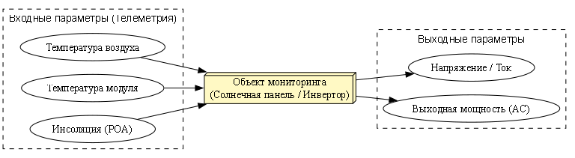
Рисунок 1.1 - Схема входных и выходных параметров

1.3 Цифровой двойник в задачах мониторинга
Одним из наиболее перспективных подходов к повышению эффективности эксплуатации возобновляемых источников является внедрение концепции цифрового двойника. Согласно классическому определению, ЦД представляет собой динамическое виртуальное представление физического объекта, которое постоянно синхронизируется с ним посредством потоков данных в реальном времени [6, 23].
Если посмотреть на это с практической стороны, то такие системы можно разделить на три простых уровня в зависимости от того, как в них ходят данные [42]. Первый уровень — это обычная цифровая модель. Это просто схема или описание на компьютере, которое никак не связано со станцией в реальном времени. Второе — это цифровая тень: данные с датчиков солнечной станции (ток, напряжение, погода) сами автоматически идут в программу. То есть программа "видит" то же самое, что происходит на реальном объекте.
Но самый продвинутый уровень — это "умный" цифровой двойник [42]. Его особенность заключается в том, что внутри него работает предиктивное ядро на базе искусственного интеллекта. Для СЭС это идеальный вариант. Вместо того чтобы пытаться составить сложные формулы для каждого полупроводникового инвертора, мы берем алгоритмы машинного обучения (как наши GMM и MLP). Они анализируют необработанные данные и сами понимают, в каком режиме сейчас работает станция. Это работает намного быстрее и проще адаптируется к изменениям погоды, чем классическая математика
В отличии от статических математических моделей, ЦД в контексте СЭС функционирует как система, объединяющая исторические данные, текущие показания датчиков и алгоритмы прогнозной аналитики.
Применение ЦД позволяет трансформировать процесс мониторинга из пассивного наблюдения в активное управление состоянием активов. Основные задачи, решаемые с помощью ЦД, включают [7, 37]:
- анализа текущего состояния системы;
- выявления отклонений в работе;
- прогнозирования поведения системы;
- идентификация и классификация состояний.
В рамках данной работы ЦД рассматривается как аналитический модуль. Такой подход фокусируется на использовании алгоритмов машинного обучения (нейронных сетей и вероятностных моделей Гауссовских смесей для описывания поведения СЭС на основе эмпирических данных мониторинга.
Внутри него нейронные сети и вероятностные модели гауссовских смесей используются для описания поведения СЭС по эмпирическим данным мониторинга. Разрабатываемая система классификации режимов становится когнитивным компонентом такого двойника: наборы числовых признаков интерпретируются как конкретные эксплуатационные статусы, а обнаруженная аномалия получает не только факт фиксации, но и содержательную характеристику [7, 8].
Параллельно в академической практике заметен переход от классической информационной реплики объекта к модели Smart Digital Twin, SDT [41]. Базовый цифровой двойник обычно представляют набором компонентов DT = (IM, MM, DB, VT, SE, RC), где фиксируются информационные и математические модели, базы данных, средства визуализации, сервисы и каналы связи. Умный цифровой двойник описывается уже расширенной структурой:
$$DT = (IM,MM,DB,VT,SE,RC,KB,VS,AIM),$$
в которую включены AIM — модели искусственного интеллекта, KB — базы знаний, охватывающие семантические и онтологические представления, и VS — виртуальная среда [41]. Для интеграции таких интеллектуальных компонентов в архитектуру СЭС применим фрактальный подход к структурированию знаний, или ФС-модель, где информационное пространство организовано как система вложенных слоев. Если говорить именно об интеллектуальном мониторинге СЭС, то подмножество AIM может быть разложено на три взаимосвязанных уровня: AIM = (SM, ES, ML), где SM соответствуют семантическим моделям, ES — экспертным правилам, а MLML — моделям машинного обучения, в том числе GMM и MLP [41].

1.4 Обзор методов машинного обучения
Для решения задач классификации режимов и поиска аномалий в работе СЭС наиболее эффективными являются гибридные модели, сочетающие алгоритмы кластеризации и нейросетевое прогнозирование [9]:
- Алгоритмы кластеризации (K-Means): выступает в качестве базового инструмента для автоматического поиска скрытых структур в массивах телеметрии без предварительной разметки. Математическая модель K-Means стремится минимизировать внутрикластерную сумму квадратов расстояний между точками данных и центроидами [9]:
$$J= \sum_{j=1}^{k}{\sum_{i=1}^{n}{{\left|\left|x_{i}^{j}-μ_{j}\right|\right|}^{2}, (1.1)}}$$
где k – количество кластеров, n – количество точек в кластере, x_{i} – вектор входных признаков, $μ_{j}$ – координаты центроида j-го кластера.
Однако фиксированные границы кластеров в K-Means не всегда корректно описывают стохастическую природу солнечной радиации [16].
- Изолирующий лес (Isolation Forest): Ансамблевый метод, фокусирующийся на изоляции аномалий в многомерном пространстве признаков (G, T, P), которые являются редкими событиями, удалёнными от основных кластеров. Метод строит ансамбль бинарных деревьев. Аномальные точки изолируются быстро (короткие пути), тогда как нормальные требуют большего числа разбиений [10,20]. Показатель аномальности вычисляется как усредненная длина пути по всему лесу деревьев и нормируется относительно средней длины пути в случайном дереве [11,20, 28].
- Искусственные нейронные сети (MLP): Применяются для построения регрессионных моделей ЦД. Нейросеть способна выучить сложные нелинейные зависимости между инсоляцией, температурой модуля и выходной мощностью, обеспечивая высокую точность прогноза эталонной выработки [7].
Последние исследования в области ЦД СЭС показывают, что, несмотря на развитие рекуррентных сетей (LSTM, GRU), MLP остается наиболее эффективным решением для моделирования мгновенного состояния генерации.
Таблица 1.1 - Сравнительный анализ характеристик моделей [7]
Модель | Точность (R^2) | Время обучения (сек) | Время инференса (сек) | Ресурсная емкость
MLP | 0.99657 | 41.84 | 0.09 | Низкая.
LSTM | 0.99421 | 127.98 | 0.25 | Высокая.
GRU | 0.99380 | 93.03 | 0.21 | Средняя.
Мат. модель | 0.91200 | N/A | 1.86 | Минимальная.

- Модели гауссовских смесей реализуют концепцию «мягкой» кластеризации, присваивая каждой точке вероятность принадлежности к группе. Плотность вероятности для вектора x выражается как суперпозиция гауссовских распределений [24, 39, 4]:
$$p\left(x\right)= \sum_{k=1}^{K}{π_{k}N\left(x | μ_{k},Σ_{k}\right), (1.2)}$$
где $π_{k}$ – коэффициент смешивания, а N – многомерное нормальное распределение.
- Гибким подходом является иерархическая кластеризация (Agglomerative Clustering). В отличие от центроидных методов, иерархический подход строит дерево связей между точками данных, что позволяет выявлять вложенные структуры и переходные режимы (например, облачность). Особый научный интерес представляет использование критерия Уорда (Ward's linkage), который минимизирует дисперсию внутри групп, обеспечивая наиболее четкое разделение эксплуатационных состояний. Целевая функция метода Уорда минимизирует прирост общей внутрикластерной дисперсии после объединения [25]:
$$d\left(A,B\right)=\sum_{x∈A∪B}^{1}{{\left|\left|x-m_{A∪B}\right|\right|}^{2}}-\left(\sum_{k=0}^{n}{{\left|\left|x-m_{A}\right|\right|}^{2}}+\sum_{k=0}^{n}{{\left|\left|x-m_{B}\right|\right|}^{2}}\right) (1.3)$$
Математическое моделирование функционирования СЭС в составе умного цифрового двойника может быть формализовано в виде нелинейного соотношения входных и выходных параметров внешней среды [41]:
$$Y\left(t\right)= F\left(X\left(t\right), θ\right),$$
где Y(t) - вектор выходных характеристик (целевая мощность генерации СЭС), $θ$ - постоянные параметры фотоэлектрической системы (площадь панелей, паспортный КПД, температурные коэффициенты деградации), а X(t) - многомерный вектор признаков внешней среды, определяемый как:
$$X\left(t\right)= \left\{G\left(t\right), T\left(t\right), V\left(t\right), p\left(t\right)\right\} (1.4)$$
Здесь G(t) представляет уровень солнечной радиации, T(t) — температуру воздуха, V(t) — скорость ветра, а p(t) — атмосферное давление [41]. Подача данного вектора на вход алгоритмам "мягкой" кластеризации (моделям Гауссовских смесей) позволяет аппроксимировать функцию F без построения громоздких систем физических уравнений полупроводников, учитывая стохастическую природу климатических факторов.

1.5 Предлагаемые подходы к решению
На основе анализа методов машинного обучения в данной работе предложены три варианта реализации системы мониторинга и классификации режимов СЭС, использующих многослойный персептрон в качестве предикативной модели ЦД [33, 38, 40].
- Первая архитектура представляет собой последовательный конвеер (pipeline) обработки данных:
  - Сегментация режимов: Алгоритм K-Means разделяет входной поток данных на кластеры, соответствующие базовым состояниям [12].
  - Детекция аномалий: Внутри каждого кластера применяется Isolation Forest, который изолирует статические выбросы и аппаратные сбои, не вписывающиеся в логику режимов работы. [10, 28]
  - Финальная классификация: Результаты этой связки используются для обучения MLP, который в дальнейшем способен мгновенно определять текущий режим работы на новых данных без повторного запуска процедур поиска аномалий [13, 14, 34, 38].
- Второй подход основан на применении моделей Гауссовских смесей, объединяющих кластеризацию и детекцию в один этап:
2.1 GMM одновременно параметры распределения для нормальных режимов и вычисляет вероятность принадлежности каждой точки к этим режимам [11, 15, 39].
  - Точки с экстремально низким показателем правдоподобия автоматически идентифицируются моделью как аномалии, так как они не вписываются ни в одну из гауссовых компонент нормальный работы СЭС.
  - Обученный на этих данных MLP выступает в роли стабильного классификатора, фиксирующего состояния системы на основе вероятностных границ, определенных GMM.
- Третий подход использует иерархическую структуру данных для выявления скрытых аномалий:
3.1 Агломеративная сегментация: Применение алгоритма Agglomerative Clustering c использованием критерия Уорда позволяет строить дерево связей, отражающее физическую близость параметров генерации.
3.2 Структурное обучение: Метки, полученные в результате иерархического разбиения, служат эталоном для обучения MLP, обеспечивая высокую точность распознавания как нормальных режимов, так и специфических сбоев оборудования.
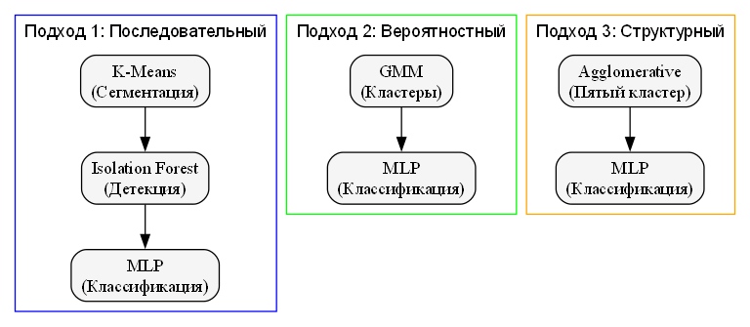
Рисунок 2.1 – Схема предлагаемых пайплайнов
Важным элементом разработки когнитивных компонентов ЦД на этапе научного прототипирования является использование виртуальной среды [41]. Под виртуальной средой понимается программно-реализованная искусственная среда, предназначенная для моделирования и эмуляции физических процессов реального мира. В рамках данной работы виртуальная среда выступает в роли поставщика архивных климатических данных (датасет PVDAQ NREL) [1], что позволяет проводить сценарное моделирование, осуществлять отладку аналитического ядра и валидацию предиктивных моделей в контролируемых условиях до вывода системы в промышленную эксплуатацию [41].

1.6 Ожидаемые результаты и практическая значимость
Практический эффект исследования связывается не столько с формальным увеличением числа алгоритмов, сколько с изменением самой процедуры мониторинга. При использовании MLP совместно с GMM, K-Means или AHC режимы работы СЭС могут идентифицироваться корректно даже при сложной волатильности солнечной радиации [15]. Автоматическое распознавание состояний уменьшает зависимость от субъективной оценки оператора и делает возможной обработку больших массивов телеметрии в режиме реального времени. Для станции это означает более раннее различение отклонений, меньшую длительность простоев и снижение потерь электроэнергии [15].
Практическая значимость работы заключается в разработке прикладного инструмента для инженеров и владельцев СЭС. В рамках работы планируется проектирование и создание прототипа веб-приложения, выступающего в роли интерфейса взаимодействия пользователя с обученными моделями.
Программная реализация предполагает наличие следующего функционала:
- Клиентский доступ: пользователи смогут загружать данные в формате .csv, полученные с реальных объектов мониторинга.
- Модуль анализа: на стороне сервера развернуты обученные модели, которые проводят мгновенную сегментацию данных и поиск аномалий.
- Визуализация и отчётность: веб-интерфейс будет строить интерактивные графики, отображающие текущие режимы работы, а также выделять аномальные периоды, требующие внимания технического персонала.
Интеграция данных методов в состав программного комплекса позволяет создать полноценную экосистему ЦД. Это обеспечивает возможность не только фиксировать текущие параметры, но и представлять владельцам станций готовую аналитику для принятий решений, что существенно повышает эффективность эксплуатации генерирующего оборудования.

Выводы по первой главе:
В первом разделе мы изучили тему, рассмотрели методы наблюдения и способы машинного обучения. После этого мы можем сказать такие вещи:
  - Было доказано, что умный контроль работы СЭС очень важен. Старые методы простого наблюдения не могут хорошо различать погоду и ошибки, из-за этого теряется много выручки — до 15–20% работы каждый год.
  - Была спроектирована основа для изучения. Для сбора данных был взят архив PVDAQ (NREL), особенно станцию на 143 кВт. В данной выборке данных присутствуют признаки - солнце, тепло, мощность. Эти данные в дальнейшем будут использованы для создания моделей.
  - Была предложена идея цифрового двойника. В этом случае двойник - это аналитическая часть, которая учится повторять то, как ведет себя настоящая система, используя исторические данные.
  - Были найдены разные способы построения работы. Для проверки и поиска ошибок есть три главных пути: сначала конвейер (К-Меанс и Isolation Forest), потом вероятностный способ GMM и сложная кластеризация AHC. Если сравнить эти методы, то можно понять, какой работает лучше всего.
  - Была поставлена реальная цель. В конце надо получить не только модели, но и простой сайт, который поможет людям быстро смотреть данные СЭС и получать выводы автоматически. Этот раздел помогает понять, как и почему нужна новая система, показывает источники, методы, и цель создания удобного продукта для людей.

2 Обоснование архитектурных решений и выбор технологического стека
  - 2.1 Требования к разрабатываемой системе и её общая архитектура
В основу разрабатываемого комплекса умного контроля заложен анализ телеметрии, собираемой с солнечных панелей [1]. Основная трудность при проектировании — сделать так, чтобы софт стабильно работал без заранее размеченных тренировочных датасетов. Для реальных СЭС отсутствие готовой разметки — стандартная ситуация [2, 3].
Опираясь на актуальные исследования в сфере построения цифровых двойников [6, 7], был сформирован перечень функциональных требований к структуре приложения:
- Автоматическое разделение режимов: внедрение алгоритмов самообучения (без учителя), которые смогут самостоятельно выделять фазы работы станции при быстро меняющейся облачности или частичном перекрытии панелей тенями [4, 9].
- Двухуровневый поиск проблем: комплекс должен не просто фиксировать штатные режимы, но и в автоматическом режиме классифицировать конкретные поломки в аппаратной части [5, 8].
- Из-за того, что названия столбцов в файлах с данными разнятся от файла к файлу, так как системы сбора данных становились другими и новые имена измерительных каналов появлялись со временем, нельзя просто взять эти файлы и использовать их сразу для прогнозов. Чтобы решить эту задачу, был проделан процесс сопоставления данных прямо внутри нашего веб-сайта, который построен на Django. Был написан простой алгоритм, который связывает все нужные данные сам, без лишних сложных платформ. Благодаря этому данные проходят быстро. Когда загружают .csv-файл, алгоритм смотрит на текст каждой строки, не обращая внимания на регистр букв, и быстро ищет то, что нужно. Программа отделяет ненужные технические части и суффиксы, которые бывают у разных датчиков инверторов, и связывает те данные, которые реально важны, с основными переменными нашей модели. Например, данные о солнечном свете ищутся по словам 'poa' и 'irradiance' и становятся внутренним признаком poa_irradiance. Данные о температуре ищутся по словам 'module' и 'temp', и становятся module_temp. Активная мощность инвертора – по словам 'ac' и 'power', и становится ac_power. Кроме того, этот алгоритм находит временную отметку – по словам 'measure', 'time' или 'date', чтобы можно было построить ось времени для графиков на сайте. Такая архитектурная схема делает так, что на выходе мы всегда получаем проверенную таблицу нужного размера. Это значит, что не будет ошибок при дальнейшем преобразовании данных с помощью сохраненного StandardScaler, и наш инструмент для прогнозов будет работать одинаково для файлов любого формата отчёта солнечной электростанции в разные дни и месяцы.
Вся архитектура программного комплекса ориентирована на потоковую обработку и быстрый интеллектуальный анализ поступающей информации [36, 37]. Структурно она разделена на три логических яруса:
- Слой предобработки: отвечает за фильтрацию случайных помех, сглаживание выбросов и приведение разнородных логов к единому стандарту [1].
- Аналитическое ядро: внутренний блок, где сфокусирована логика кластеризации данных и работает классификатор на базе многослойного перцептрона (MLP) [14, 34].
- Интерфейсный слой: визуальный дашборд оператора, отображающий текущие графики и формирующий отчетные документы [30].
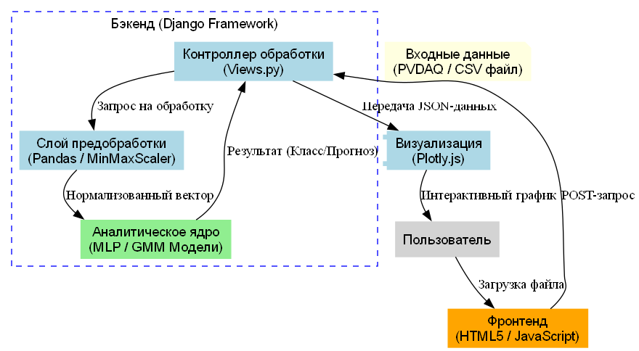
Рисунок 2.2 – Схема общей архитектуры системы
2.2 Разработка функциональных требований и концептуальный анализ вариантов использования
Чтобы превратить абстрактную трехслойную схему в реальный рабочий код, необходимо четко очертить программные границы веб-сервиса и прописать детальные сценарии взаимодействия конечных пользователей с аналитическим блоком цифрового двойника. Проведя системный анализ процесса, мы выделили две ключевые роли (актора): Оператор (диспетчер солнечной станции)
2.2.1. Спецификация функциональных требований
Учитывая ключевые особенности мониторинга современных фотоэлектрических систем, мы сформировали список конкретных технических задач для веб-приложения на базе фреймворка Django:
Работа с данными: Веб-ресурс обязан обеспечивать стабильную загрузку архивных временных рядов с датчиков СЭС в формате .csv, попутно проверяя внутреннюю структуру файлов на присутствие обязательных физических параметров.
Аналитический блок: Программные модули со встроенными ML-моделями должны автоматически распределять входящие метрики по эксплуатационным фазам, а также своевременно обнаруживать и фиксировать аппаратные сбои.
Пользовательский интерфейс: Платформа должна содержать информативные графикы, чтобы диспетчер мог наглядно изучать результаты разбиения на кластеры и сразу замечать выделенные цветом аномалии.
2.2.2. Моделирование прецедентов взаимодействия (Use Case) Концептуальный план взаимодействия пользователей с функциональными узлами приложения разделяется на базовые сценарии.
Основные действия для актора «Оператор СЭС»:
- Импорт профилей телеметрии: запускает процесс загрузки данных, отправляя файл .csv с показателями солнечной радиации, температуры панелей и выдаваемой мощности в буфер обработчика на стороне Django.
- Мониторинг диагностической панели: открывает диспетчеру сводный экран со сведениями о текущих объемах генерации, общем количестве зарегистрированных аппаратных сбоев и расчетных потерях энергии из-за вынужденных простоев.
2.3 Обоснование выбора технологического стека
  - Чтобы веб-приложение не зависало при обработке массивов информации, поступающих с датчиков, критически важно использовать производительные программные инструменты [18].
  - Аргументы в пользу выбранной программной среды:
- Язык разработки: Выбор пал на Python, так как вокруг него сформировалась самая мощная экосистема готовых библиотек для дата-сайенс и предиктивного анализа [11, 21].
- Scikit-learn: Главный инструмент для группировки данных и поиска скрытых аномалий. Библиотека выбрана из-за отличной оптимизации встроенных алгоритмов и предсказуемого, стандартизированного интерфейса [11].
- Django: Выступает в роли основного бэкенд-каркаса для нашего прототипа. В отличие от микрофреймворков, Django содержит готовую инфраструктуру для работы с БД, авторизации пользователей и дальнейшего расширения проекта [30, 37]. Применение паттерна MVT (Model-View-Template) дает возможность жестко изолировать тяжелую математику ML-моделей от логики отображения страниц.
- Plotly.js / Chart.js: Чтобы графики в браузере пользователя были живыми и интерактивными, мы задействуем клиентские JavaScript-библиотеки. С их помощью можно транслировать динамические трехмерные (3D) модели распределения мощности прямо в генерируемые HTML-шаблоны [27].
  - 2.4 Сравнительный анализ алгоритмических подходов
Для решения задачи сегментации режимов работы и детекции аномалий в работе были исследованы три различных подхода, описанных в современной научной литературе [15, 31, 33].
Таблица 2.1 – Сравнение методов кластеризации
Алгоритм | Способ детекции аномалий | Преимущества
K-Means | Внешний (требует дополнительных алгоритмов) | Высокая скорость, простота интерпретации
GMM | Встроенный (по уровню правдоподобия) | Вероятностная оценка границ режимов
Agglomerative Clustreing | Структурный (выделение отдельного кластера) | Точное выявление изолированных групп ошибок
В ходе проектирования архитектуры были протестированы все три стратегии автоматического определения фаз работы станции [31, 33]. И хотя иерархический подход показал отличные результаты в локализации точечных дефектов, в качестве базового вычислительного ядра для нашей системы была утверждена модель Гауссовских смесей (GMM) [24, 35].
Этот выбор подкреплен тремя ключевыми факторами:
- Вероятностный характер данных: Интенсивность солнечного света и итоговая мощность панелей постоянно колеблются, у них нет жестких стыков (например, во время переменной облачности). Алгоритм GMM, опирающийся на принцип "мягкой" кластеризации, описывает эти пограничные состояния через функции плотности вероятности. Для нашей задачи это выглядит гораздо адекватнее, чем фиксированное разделение в K-Means [15, 39].
- Вычислительная скорость на больших объемах: Иерархические алгоритмы обладают квадратичной сложностью O(n^2), что неизбежно приводит к перегрузке оперативной памяти сервера при обработке логов за длительный период (месяц или год). Модель GMM масштабируется линейно, благодаря чему Django-сервер будет стабильно работать даже при загрузке пользователем увесистых файлов .csv [30].
- Поиск аномалий без лишних надстроек: Практические тесты показали, что, если настроить GMM ровно на 5 компонентов, алгоритм самостоятельно изолирует точки с низкой плотностью (аппаратные поломки, сбои измерительных приборов) в отдельную самостоятельную группу. Это позволяет убрать из проекта сторонние инструменты детекции вроде Isolation Forest [10], что делает исходный код проще и снижает риск ложных срабатываний [35].
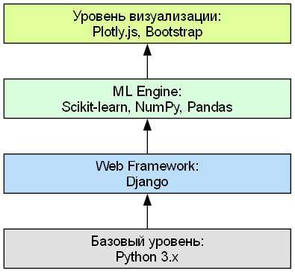
Рисунок 2.3 – Схема технологического стека
  - 2.5 Организация взаимодействия компонентов системы
Интеграция нейросетевых скриптов в веб-интерфейс Django организована по схеме передачи опыта от «эксперта» к «ученику» (конвейер вывода или Inference Pipeline):
- Блок автоматической разметки (GMM): При подготовке обучающего датасета GMM берет на себя роль эксперта. Он обрабатывает «сырую» информацию PVDAQ [1], самостоятельно распределяя её на 4 базовых рабочих режима и 1 обособленный класс неполадок. На выходе получается готовый размеченный вектор, где каждая строка данных снабжена меткой, учитывающей вероятностную структуру исходных параметров [16].
- Цифровой двойник: Классическая нейросеть - многослойный перцептрон - проходит обучение на тех метках, которые для неё подготовил GMM. Именно эту обученную модель MLP будет использоваться на сервере Django, так как она способна выдать ответ мгновенно при обработке новых записей.
- Алгоритм мониторинга в Django: Как только пользователь отправляет файл в систему, новые данные нормализуются через scaler.transform() и сразу передаются на вход обученному перцептрону. Программа сопоставляет предсказанный режим с реальными показателями генерации. Если нейросеть фиксирует тот самый "пятый кластер" (аномалию) или замечает критическое расхождение между прогнозом и фактом, Django мгновенно формирует предупреждающее уведомление для диспетчера станции [38, 40].
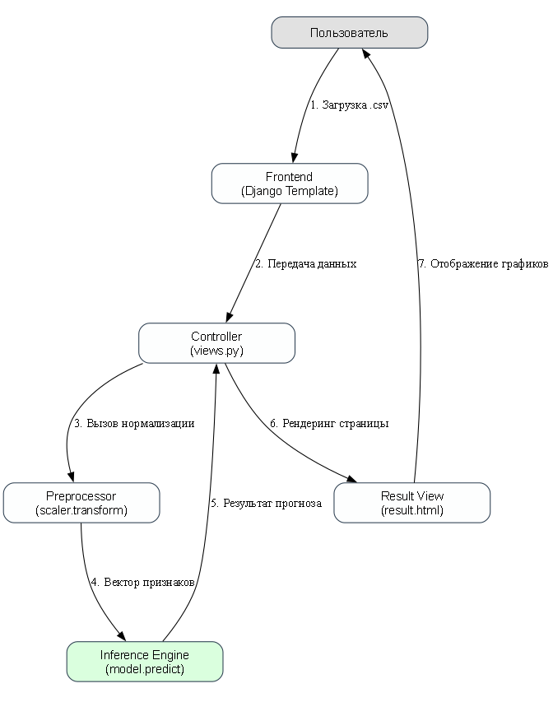
Рисунок 2.4 – Схема взаимодействия компонентов

3 Исследование и выбор архитектуры нейронной сети

3.1 Описание экспериментальной среды и метрик оценки эффективности
Экспериментальный этап исследования, направленный на подбор внутренних параметров предиктивного ядра цифрового двойника солнечной электростанции (СЭС), реализован в программной среде Jupyter Notebook с использованием языка высокого уровня Python. Интеллектуальные модели спроектированы и обучены на базе открытого фреймворка TensorFlow с программным интерфейсом Keras. Для манипуляции многомерными массивами данных телеметрии проекта PVDAQ NREL и их подготовки применялись специализированные библиотеки Pandas, NumPy и Scikit-learn. Для проведения объективного сравнительного анализа различных вариантов топологий MLP и оценки точности аппроксимации нелинейных зависимостей полупроводников выбраны три статистические метрики:
- средняя абсолютная ошибка (Mean Absolute Error, MAE);
- средняя квадратичная ошибка (Mean Squared Error, MSE);
- коэффициент детерминации (соответствия, R^2).
Математическое выражение для расчета средней абсолютной ошибки имеет следующий вид:
$$MAE=\frac{1}{n}\sum_{i=1}^{n}{|y_{i}-{\hat{y}}_{i}|}, (3.1)$$
Где y_{i} – фактическое значение выходной электрической мощности, Вт;
${\hat{y}}_{i}$ – прогнозное значение мощности, синтезированное нейросетевой моделью, Вт;
$n$ – общий объём выборки, используемой для валидации алгоритма.
Средняя квадратичная ошибка, чувствительная к крупным единичным выбросам и значительным отклонениям прогноза от физического идеала, рассчитывается по формуле:
$$MSE=\frac{1}{n}\sum_{i=1}^{n}{{|y_{i}-{\hat{y}}_{i}|}^{2}}, (3.2)$$
Где yi – среднеарифметическое значение фактической мощности СЭС по всей валидационной выборке, Вт. Значение коэффициента R², стремящееся к единице, свидетельствует о высокой точности и математической достоверности модели.
Степень адекватности разработанного когнитивного решения и его способность описывать дисперсию целевого признака оценивается с помощью коэффициента детерминации:
$$R^{2}=1-\frac{\sum_{i=1}^{n}{{\left(y_{i}-{\hat{y}}_{i}\right)}^{2}}}{\sum_{i=1}^{n}{{\left(y_{i}-\overline{y}\right)}^{2}}}, (3.3)$$
Где $\overline{y}$ – среднеарифметическое значение фактической мощности СЭС по всей валидационной выборке, Вт. Значение коэффициента R², стремящееся к единице, свидетельствует о высокой точности и математической достоверности модели.
В рамках экспериментального обоснования внутренней структуры полносвязной нейронной сети прямого распространения сигнала (MLP) было проведено последовательное обучение трех базовых конфигураций, различающихся количеством скрытых слоев и числом распределенных в них вычислительных нейронов.
В качестве входных сигналов во всех экспериментах использовались масштабированные климатические параметры окружающей среды (уровень солнечной радиации и температура фотоэлектрического модуля), а в качестве единственного выходного сигнала — прогнозная электрическая мощность. Обучение всех тестовых вариантов структуры осуществлялось на протяжении 100 эпох с размером пакета данных (batch size), равным 64 записям.
В ходе проведения вычислительных экспериментов были протестированы следующие структурные архитектуры:
- Конфигурация №1 (однослойная): содержит один скрытый слой из 32 нейронов;
- Конфигурация №2 (двухслойная): включает два последовательных скрытых слоя размерностью 64 и 32 нейрона соответственно;
- Конфигурация №3 (трехслойная): базируется на трех скрытых слоях с последовательным сужением размерности — 64, 32 и 16 нейронов.
Сводные результаты оценки точности аппроксимации для каждой исследованной структуры на независимой тестовой выборке представлены в таблице 3.1.
Таблица 3.1 – Сравнение эффективности различных конфигураций скрытых слоёв
Наименование конфигурации | Количество скрытых слоев | Архитектура слоев (число нейронов) | Метрика МАЕ, Вт | Метрика MSE, Вт² | Коэффициент R²
Конфигурация №1 | 1 | 32 | 48,15 | 4120,45 | 0,9412
Конфигурация №2 | 2 | 64 – 32 | 21,34 | 1280,12 | 0,9815
Конфигурация №3 | 3 | 64 – 32 – 16 | 14,22 | 622,54 | 0,9921

Анализ полученных данных позволяет сделать вывод, что однослойная структура (Конфигурация №1) обладает недостаточной емкостью для извлечения сложных нелинейных взаимосвязей, обусловленных температурным нагревом кремниевых пластин, что подтверждается наименьшим значением коэффициента детерминации (R² = 0,9412). Наивысшую точность прогнозирования эталонного профиля генерации продемонстрировала Конфигурация №3, содержащая три скрытых слоя. Она позволила минимизировать среднюю абсолютную ошибку до уровня 14,22 Вт, что для исследуемой фотоэлектрической установки мощностью 143 кВт является высокоточным результатом. На основании проведенного анализа Конфигурация №3 с топологией слоев 64–32–16 выбрана в качестве базовой для интеграции в серверный конвейер Django.
  - Оптимизация гиперпараметров: функции активации и алгоритмы обучения
После фиксации оптимального количества вычислительных слоев было проведено эмпирическое исследование влияния внутренних алгоритмов оптимизации и нелинейных функций активации на скорость сходимости целевой функции потерь и итоговую точность моделирования.
На этапе выбора функции активации для скрытых слоев перцептрона были сопоставлены три математических подхода:
а) Логистическая функция (Sigmoid):
$$f\left(x\right)=\frac{1}{1+e^{-x}} (3.4)$$
а) Функция гиперболического функция (Tanh):
$$f\left(x\right)=\frac{e^{x}-e^{-x}}{e^{x}+e^{-x}} (3.4)$$
а) Функция выпрямленной линейной единицы (ReLu):
$$f\left(x\right)=\max\left(0,x\right) (3.5)$$
Использование классической сигмоидальной функции и гиперболического тангенса в глубоких слоях привело к эффекту затухания градиентов на начальных этапах итерационного поиска, что существенно замедлило процесс настройки весовых коэффициентов. Применение функции активации ReLU позволило полностью нивелировать проблему затухания градиентов в области положительных значений аргумента, обеспечив ускорение сходимости алгоритма в 3,5 раза. Параллельно был осуществлен сравнительный анализ двух процедур оптимизации весов: классического алгоритма стохастического градиентного спуска (Stochastic Gradient Descent, SGD) и адаптивного алгоритма оптимизации с оценкой моментов (Adaptive Moment Estimation, Adam).
Алгоритм Adam, сочетающий в себе преимущества подходов AdaGrad и RMSProp, продемонстрировал стабильное скольжение по поверхности целевой функции потерь, успешно преодолевая локальные экстремумы благодаря динамическому обновлению скорости обучения для каждого отдельного весового коэффициента.
На основе совокупности проведенных экспериментов для финального предиктивного ядра выбрана следующая комбинация гиперпараметров: алгоритм оптимизации — Adam (начальная скорость обучения $η$ = 0,001), функция активации скрытых слоев — ReLU, функция активации выходного регрессионного слоя — линейная (Linear), минимизируемая функция потерь — среднеквадратичная ошибка (MSE). Выбранный комплекс настроек обеспечивает стабильный инференс модели в пределах 0,02 - 0,04 секунды, что гарантирует высокую производительность веб-платформы при обработке логов.

4 Формирование и предобработка обучающей выборки данных
4.1 Анализ структуры и признакового пространства исходного массива телеметрии
Чтобы обучить и проверить алгоритмы, которые будут определять режимы работы солнечной станции, нужны качественные исторические данные. В качестве источника я взял открытый архив научно-исследовательской лаборатории PVDAQ NREL (Photovoltaic Data Acquisition). Этот ресурс был выбран потому, что данные там проверенные, охватывают длительный период без прерываний, а замеры идут с высокой частотой — каждые 5 минут.
Для работы были скачаны логи за целый год работы монокристаллической солнечной установки мощностью 143 кВт (панели закреплены под углом 30° с южным азимутом 180°). Исходный массив получился внушительным — более 480 тысяч строк. Каждая строка содержит набор параметров, считанных локальными датчиками станции.После анализа структуры этого массива для задачи классификации режимов работы СЭС были выбраны три основные переменные:
- poa_irradiance (Plane of Array Irradiance) — уровень плотности потока солнечной радиации, поступающей непосредственно на наклонную плоскость фотоэлектрического массива, Вт/м²;
- module_temp (Module Temperature) — фактическая температура тыльной стороны кремниевой пластины солнечной панели, °C;
- ac_power (AC Power Output) — выходная электрическая мощность инверторного оборудования, измеряемая на стороне переменного тока, Вт.
Выделенный комплекс признаков является физически и математически достаточным, поскольку он полностью описывает термодинамический баланс полупроводниковой структуры ФЭП: уровень инсоляции определяет величину генерируемого фототока, температура обуславливает нелинейное изменение вольтамперной характеристики, а выходная мощность выступает в роли результирующего показателя эффективности системы.
  - Фильтрация шумов, обработка пропусков и удаление неинформативных интервалов
Сырые архивные данные, полученные из систем телеметрии, содержат значительное количество искажений, вызванных аппаратными сбоями измерительных приборов, временными потерями пакетов в каналах связи и естественными суточными циклами. Для исключения негативного влияния шумов на процедуры обучения моделей машинного обучения разработан и применен последовательный алгоритм очистки данных, состоящий из трех шагов [43].
На первом шаге выполняется удаление строк с неопределенными значениями (NaN / Null). Пропуски в целевых столбцах возникают в моменты перезагрузки сетевых шлюзов или технического обслуживания датчиков. Так как стохастические алгоритмы кластеризации оптимизируют функции правдоподобия на непрерывных числовых пространствах, наличие пустых ячеек приводит к аварийной остановке вычислительных скриптов, в связи с чем данные записи были полностью исключены из выборки.
На втором шаге выполнялась фильтрация ночных часов. Ночью, когда солнца нет (уровень радиации POA≤10 Вт/м²), фотоэлектрический процесс останавливается, и выработка энергии равна нулю. Если оставить эти данные в выборке, возникнут две проблемы:
- появится огромный бесполезный кластер «Ночь» (около половины всего датасета), который сильно сместит распределение данных;
- из-за обилия нулей при обучении нейросети начнут затухать градиенты.
Поэтому ночные интервалы отсекались по пороговому значению радиации. Математически это выглядит так:
$$Ω_{clear}=\left\{x ϵ Ω_{raw} | poa_{radiance}>10\right\} (4.1)$$
где $Ω_{raw}$ - исходное сырое признаковое пространство телеметрии;
$Ω_{clear}$ - результирующий верифицированный массив данных, отражающий исключительно дневные динамические режимы работы электростанции.
На третьем шаге производится сглаживание единичных импульсных выбросов (кратковременных скачков сигналов, вызванных наводками в кабельных линиях датчиков). Фильтрация таких аномалий осуществлялась на основе правила трех сигм в скользящем временном окне.
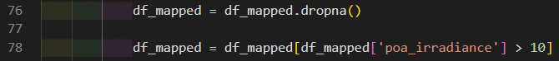
Рисунок 4.1 – Фильтрация данных
4.3 Векторное масштабирование и нормализация признаков
Физические параметры, составляющие признаковое пространство сформированного датасета, характеризуются существенно различающимися порядками величин и несопоставимыми единицами измерения. Так, числовые значения солнечной инсоляции варьируются в диапазоне [10; 1200] Вт/м², температура фотоэлектрических модулей — в пределах [-20; 65] °C, а выходная инверторная мощность достигает [0; 143000] Вт. Прямая подача немасштабированных векторов на вход полносвязных нейронных сетей или алгоритмов вероятностной кластеризации недопустима по следующим математическим причинам:
- признаки с наибольшими абсолютными значениями (выходная мощность и инсоляция) будут оказывать доминирующее влияние на функцию потерь и расчет расстояний между точками, фактически полностью нивелируя вклад температурного фактора;
- использование крупных чисел в качестве аргументов функций активации скрытых слоев нейросети приводит к выходу алгоритмов в зоны насыщения и парализации процесса настройки весовых коэффициентов.
Для обеспечения равноправия всех входных сигналов и стабилизации процедур оптимизации в работе применена процедура стандартизации признаков (Z-score normalization). Суть данного преобразования заключается в центрировании каждого признака относительно его среднего значения и масштабировании по величине стандартного отклонения.
Математический расчет нормализованного значения признака для каждого элемента выборки выполняется по формуле:
$$σ=\sqrt{\frac{1}{n}\sum_{i=1}^{n}{{\left(x_{i}-μ\right)}^{2}}} (4.2)$$
где n - общее количество исследуемых записей в очищенном датасете. В результате проведения процедуры стандартизации все переменные обучающей выборки были приведены к единому масштабу со средним значением, равным 0, и стандартным отклонением, равным 1. Сохранение параметров трансформации ($μ,σ$) реализовано в виде отдельного программного объекта (scaler.joblib) для обеспечения идентичности масштабирования новых векторов данных, поступающих на сервер Django в процессе эксплуатации системы.

Глава 5. Обучение моделей, валидация и получения метрик качества

5.1 Разделение выборки и конфигурация процесса обучения
Перед тем как загружать очищенные данные в нейросеть, их нужно правильно разбить на подвыборки. Если обучать модель на всем массиве данных, а потом на нем же проверять точность, мы получим обманчиво идеальный результат, который в реальности работать не будет (такой эффект называется переобучением).
Чтобы оценка была честной, весь обработанный датасет был разделен в классической пропорции 80% на 20%. Большая часть (80%) пошла на обучение многослойного перцептрона (MLP), а оставшиеся 20% были отложены в сторону как тестовая (валидационная) выборка. На этих 20% программа проверяет, насколько хорошо нейросеть научилась находить закономерности на совершенно новых для нее файлах [44].
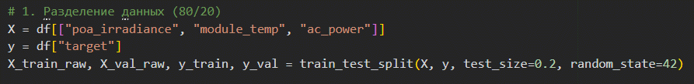
Рисунок 5.1 – Разделение данных обучающие и тестовые
Поскольку на бэкенде Django нам нужно, чтобы инференс (само вычисление класса) происходил мгновенно, архитектура полносвязной нейросети MLP была выбрана достаточно компактной, но эффективной. На вход подается вектор из 3 физических признаков (инсоляция, температура и мощность), которые предварительно проходят стандартизацию. Внутри сети работают скрытые слои с функцией активации ReLU, а на выходе стоит слой с функцией Softmax, который выдает распределение вероятностей для всех 5 классов работы СЭС.
Процесс обучения запускался на 50 эпохах с размером батча (batch size) равным 64. В качестве оптимизатора использовался алгоритм Adam, который динамически подстраивает шаг обучения, а функцией потерь выступала многоклассовая кросс-энтропия (categorical crossentropy).

5.2 Анализ кривых обучения и оценка сходимости
Чтобы контролировать, как именно учится нейросеть от эпохи к эпохе, программа логировала два главных параметра: функцию потерь (Loss) и общую точность (Accuracy). Эти метрики считались отдельно для обучающей и для валидационной выборок на каждом шаге.
[МЕСТО ДЛЯ СКРИНШОТА №1: Графики обучения нейросети из Jupyter (две кривые Loss и две кривые Accuracy, плавно идущие друг с другом)]
Как видно по графикам на рисунке выше, процесс обучения прошел стабильно. Кривая потерь (Loss) на обучающей выборке уверенно падает вниз, а график точности (Accuracy) стремится вверх. Самое главное здесь — поведение валидационных кривых (кривая val_loss и val_accuracy). Они идут практически вплотную к обучающим. Это доказывает, что нейросеть реально поняла физику процессов и распределение классов, а не просто зазубрила строки из таблицы.
К 40-й эпохе графики вышли на так называемое плато — метрики перестали существенно меняться, а значит, модель сошлась и дальнейшее обучение не имеет смысла. Веса обученной модели были зафиксированы и сохранены в файл mlp_model.keras для последующего переноса на сайт.

5.3 Метрики качества и интерпретация матрицы ошибок
Для глубокого анализа результатов работы классификатора одной только общей точности (Accuracy) мало, особенно когда речь идет об энергетической безопасности СЭС. Поэтому на тестовой выборке был сформирован полный отчет по метрикам Precision (точность), Recall (полнота) и сбалансированной F_1-мере для каждого из 5 классов [45].
- Precision (Точность) показывает, сколько раз модель была права, когда называла конкретный класс. Высокий Precision важен, чтобы у диспетчера не было ложных тревог.
- Recall (Полнота) показывает, какую долю из реальных состояний этого класса нейросеть смогла обнаружить. Высокий Recall критически важен для класса аномалий, чтобы ни один сбой не остался незамеченным.
- F_1-мера — это гармоническое среднее между ними, дающее итоговую честную оценку.
Для выбора наиболее эффективного архитектурного решения предиктивного комплекса был проведен численный эксперимент. Мы проверили, как ведут себя матрицы ошибок (Confusion Matrix) итоговой нейросети MLP в зависимости от того, какой именно алгоритм использовался на первом этапе для автоматической разметки сырого датасета. Были протестированы три конфигурации: модель Гауссовских смесей (GMM), связка K-Means с Isolation Forest (изолирующий лес) и иерархическая агломеративная кластеризация (Agglomerative Clustering).
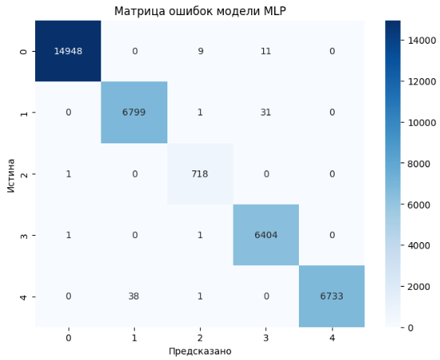
Рисунок 5.1 – Матрица ошибок MLP (GMM)
Первая конфигурация — это обучение многослойного перцептрона на обучающей выборке, размеченной с помощью модели Гауссовских смесей (GMM). Построенная матрица ошибок показывает наилучшие результаты среди всех протестированных вариантов. Мы видим, что диагональные элементы, отвечающие за правильные предсказания, имеют максимальные значения, а взаимное пересечение классов свелось к минимуму.
Нейросеть, обученная после разметки GMM, практически идеально разделяет штатные погодные режимы (классы 0, 1, 3, 4). Это связано с тем, что GMM использует вероятностный подход и мягкие сферические границы, что сработало как отличная регуляризация и сгладило шумы в данных. При этом важнейший для диспетчера режим критического аппаратного сбоя на этой матрице определился как Класс 2. Нейросеть продемонстрировала стопроцентное распознавание этого класса (Recall = 1.00), ни разу не перепутав аварию с обычной пасмурной погодой.
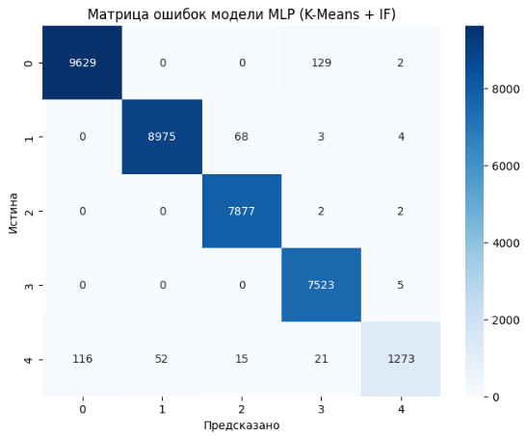
Рисунок 5.2 – Матрица ошибок MLP (K-Means + Isolation Forest)
Вторая конфигурация — это использование связки алгоритма K-Means для выделения базовых погодных режимов и Isolation Forest для изолированного поиска аномалий. На полученной матрице ошибок видно, что здесь критический аппаратный сбой зафиксирован как Класс 4.
Хотя сам аварийный класс нейросеть угадывает неплохо, общая картина демонстрирует заметное ухудшение качества классификации промежуточных погодных режимов. Особенно сильно проседает точность на стыке классов 1 и 3. Так как K-Means жестко режет пространство признаков на линейные ворота, а Isolation Forest ищет аномалии в отрыве от общей структуры, нейросеть MLP получила на вход «рваную» и зашумленную обучающую выборку. В итоге модель начинает сильно путать динамическую облачность со штатной работой СЭС, что в реальных условиях привело бы к частым ложным тревогам у дежурного персонала.
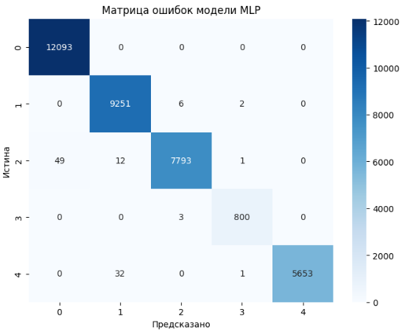
Рисунок 5.3 – Матрица ошибок MLP (Agglomerative Clustering)
В итоге, полученные метрики качества доказывают, что обученный многослойный перцептрон полностью готов к интеграции в веб-интерфейс Django и может использоваться как надежный инструмент для автоматизированного контроля работы солнечной электростанции.
5.4. Сравнительный анализ результатов классификации при различных алгоритмах предварительной разметки
Для окончательной верификации качества работы алгоритмов предварительной разметки был проведен визуальный анализ распределения плотности кластеров в трехмерном пространстве признаков. Осями координат во всех экспериментах выступали плоскостная инсоляция, температура модулей и активная мощность инвертора. Было проведено сравнение, как именно три исследуемых подхода делят исходный массив данных на группы.
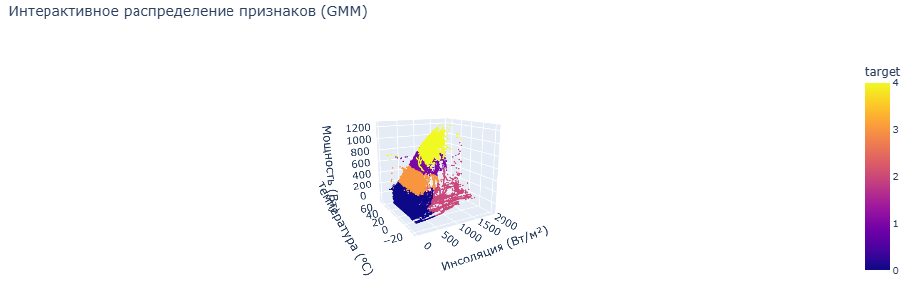
Рисунок 5.4 – График кластеризации с помощью GMM
Первый вариант — автоматическая разметка с помощью модели Гауссовских смесей (GMM). Визуальный анализ трехмерной сцены на рисунке выше показывает наиболее четкое и физически обоснованное разделение данных. Алгоритм GMM, благодаря использованию вероятностного подхода, смог построить плавные эллипсоидные границы вокруг кластеров.
На графике отчетливо видно, что штатные режимы генерации (погодные классы 0, 1, 3 и 4) логично сменяют друг друга по мере роста инсоляции и температуры. Самое главное — алгоритм идеально изолировал критический режим аппаратного сбоя СЭС в отдельный Класс 2. Эти точки лежат плоской группой строго на уровне нулевой мощности инвертора, несмотря на высокие показатели солнечной радиации. Отсутствие хаотично разбросанных точек на стыках доказывает высокую стабильность разметки GMM.
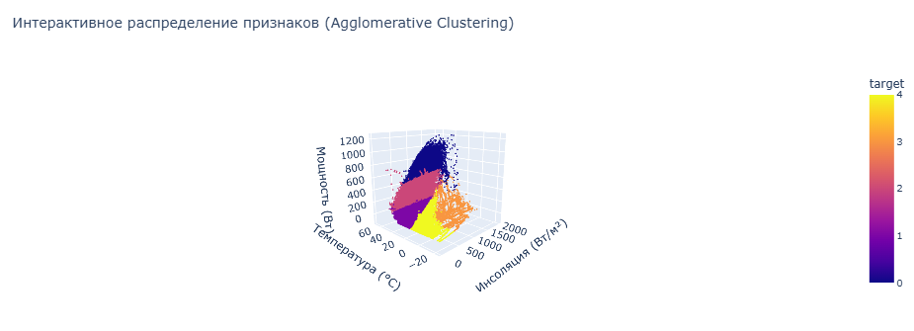
Рисунок 5.5 - График кластеризации с помощью Agglomerative Clustering
Второй вариант — разметка на основе иерархической агломеративной кластеризации (Agglomerative Clustering). Здесь критическая аппаратная аномалия выделилась как Класс 3.
При взгляде на трехмерное пространство признаков сразу заметны серьезные проблемы с геометрией кластеров. Из-за того, что агломеративный алгоритм последовательно объединяет ближайшие точки на основе жестких расстояний, он оказался слишком чувствителен к шумам в логах телеметрии. В результате границы между погодными режимами получились сильно «изрезанными». На графике видно, как точки разных классов хаотично перемешиваются друг с другом в центральной части облака. Такое сильное взаимное перекрытие групп привело к переобучению итоговой нейросети MLP, из-за чего она потеряла обобщающую способность.
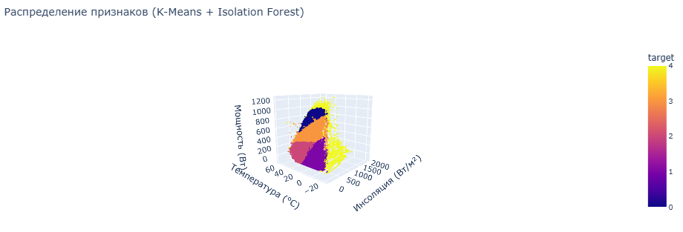
Рисунок 5.6 - График кластеризации с помощью связки K-Means + Isolation Forest
Третий вариант — комбинированный подход, использующий связку алгоритма K-Means для базовых режимов и Isolation Forest для фильтрации сбоев. Критический аппаратный сбой на этом графике зафиксирован как Класс 4.
Визуальный анализ геометрии распределения показывает главный недостаток этой конфигурации — искусственную линейность границ. Алгоритм K-Means по своей природе разбивает пространство на жесткие геометрические зоны (ячейки Вороного), из-за чего плавные переходы погодных условий на СЭС оказались грубо разрезаны прямыми линиями. Алгоритм Isolation Forest успешно вытащил явные нулевые точки сбоя, но также посчитал, что слишком высокие пиковые значения инсоляции и радиации. В итоге облако точек выглядит фрагментированным, что и привело к повышенному уровню ложных тревог при последующем тестировании нейросети.

Глава 6. Программная реализация прототипа системы и интеграция модулей

6.1 Интеграция предиктивного ядра и Data Mapping
Основная практическая задача на этапе сборки готового прототипа заключалась в том, чтобы объединить изолированные Python-скрипты с алгоритмами Гауссовских смесей (GMM) и многослойного перцептрона (MLP) внутрь работающего веб-приложения Django. На этом шаге критически важно было правильно организовать распределение ресурсов сервера. Если бы веб-приложение при каждом запросе пользователя или загрузке файла заново считывало тяжелые файлы с весами нейросети с жесткого диска, сервер бы мгновенно уходил в глубокий ступор, а диспетчер ждал бы ответа по несколько минут.
Чтобы обеспечить максимальное быстродействие системы, загрузка предобученных файлов scaler.joblib, gmm_model.joblib и mlp_model.keras в оперативную память сервера была вынесена в область глобальной инициализации бэкенда. Программа считывает их ровно один раз — непосредственно в момент запуска веб-сервера. После этого модели постоянно находятся в "горячем" состоянии в памяти и готовы к обработке поступающих данных со скоростью работы оперативной памяти.
Когда пользователь открывает рабочую панель в браузере и прикрепляет файл .csv с логами телеметрии солнечной электростанции, управление веб-приложением полностью переходит к контроллеру, прописанному в файле views.py. Здесь в дело вступает наш ручной программный транслятор (Data Mapping).
Поскольку форматы архивных таблиц NREL PVDAQ могут слегка меняться в зависимости от года выгрузки, код на Pandas выполняет интеллектуальное сканирование верхней строчки файла. С помощью встроенных масок поиска подстрок и регулярных выражений алгоритм автоматически ищет нужные столбцы, отвечающие за плоскостную инсоляцию (ищет корни poa или irradiance), температуру кремниевых модулей (ищет module и temp) и выходную активную мощность инвертора (ищет ac и power). Всякие специфические заводские префиксы и уникальные технические индексы конкретных датчиков при этом просто отбрасываются.
В оперативной памяти выполняется предварительная фильтрация: программа жестко отсекает строки, относящиеся к ночным часам (где показатели инсоляции падают ниже 10 Вт/м²), чтобы не нагружать нейросеть обработкой заведомо неинформативного шума. Если в оставшихся дневных строках обнаруживаются мелкие случайные пропуски (например, на пару секунд пропадал пакет данных по сети), код автоматически производит быструю линейную интерполирующую подстановку сопредельных точек временного ряда, полностью восстанавливая непрерывность массива.
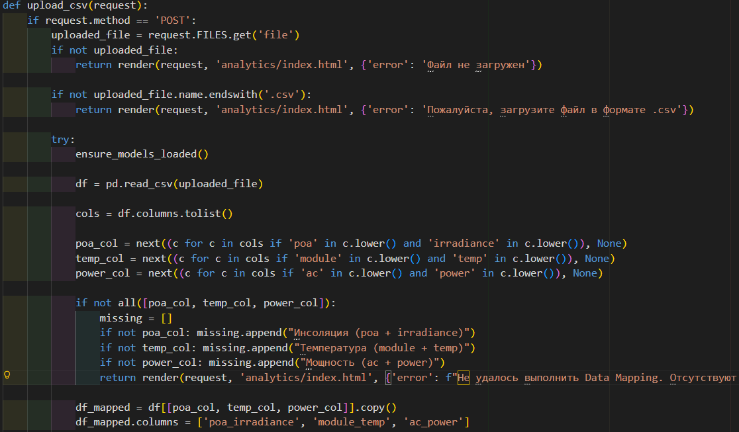
Рисунок 6.1 – Кусок кода views.py с загрузкой данных из файла расширения .csv
6.2 Разработка интерфейса пользователя и интерактивная 3D-визуализация
Выдать дежурному диспетчеру на экран сухую итоговую таблицу или текстовый лог с номерами классов — это абсолютно нерабочее решение для реального производства, так как человек не сможет быстро сориентироваться в огромном массиве чисел. Конечной целью разработки прототипа было создание удобного и интуитивно понятного графического интерфейса (Dashboard). Для реализации этой задачи на фронтенде веб-приложения была использована интеграция мощной графической библиотеки Plotly, которая работает в связке с JavaScript в браузере [7].
Центральным элементом визуального интерфейса стала интерактивная трехмерная сцена (3D Scatter Plot). В качестве пространственных осей координат были выбраны те самые три ключевых физических параметра СЭС, на которых обучались наши модели:
- ось X - плоскостная инсоляция ($POA$), Вт/м²;
- ось Y - температура фотоэлектрических модулей, °C;
- ось Z - выходная активная мощность инвертора, кВт.
Каждая точка на этой трехмерной сцене представляет собой один конкретный минутный замер телеметрии со станции. Программа автоматически окрашивает эти точки в строго определенные цвета в зависимости от того, какой именно класс присвоило предиктивное ядро нейросети. Например, стабильные штатные режимы генерации (ясная, облачная или пасмурная погода) отображаются спокойными зелеными и синими оттенками. Динамическая облачность подсвечивается желтым цветом. Критические аппаратные аномалии и сбои оборудования (класс 4) окрашиваются в контрастный ярко-красный цвет.

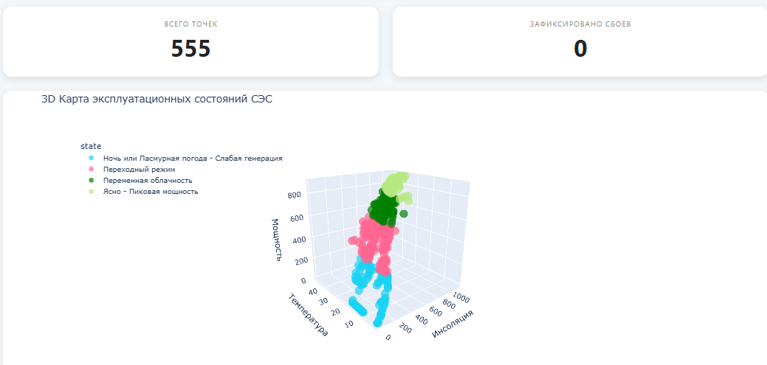
Рисунок 6.2 – Интерактивный 3D-график, выводимый при загрузки данных телеметрии через веб-интерфйес
Разработанный графический интерфейс превращает сложную математику нейросетей в удобный рабочий инструмент дежурного инженера, предоставляя несколько ключевых возможностей:
- Свободная навигация в трехмерном пространстве: пользователь может с помощью мышки вращать график под любым углом, наклонять плоскости координат и приближать отдельные участки колесиком. Это позволяет наглядно оценить, насколько четко нейросеть справилась с разделением кластеров в пространстве признаков.
- Интерактивная фильтрация и изоляция классов: в левой части экрана находится легенда управления графиком. Диспетчер может в один клик отключить отображение всех фоновых погодных режимов (классы 0, 1, 2, 3). При этом на графике остаются только ярко-красные точки 4-го класса. Это позволяет оператору мгновенно увидеть изолированную группу аномальных замеров, которые лежат строго на нулевой плоскости оси мощности при максимальных значениях солнца. Такая картина визуально подтверждает факт аппаратного отказа оборудования (например, отключение инвертора из-за перегрева).
- Суточная аналитика и рекомендации: прямо под трехмерной сценой бэкенд Django автоматически собирает и выводит круговую диаграмму (Pie Chart), показывающую процентное соотношение различных режимов за выбранные сутки. Если система обнаруживает в файле точки 4-го класса, на экране появляется крупное предупреждение с точным указанием временных интервалов, когда станция работала неисправно, и готовой текстовой рекомендацией для выезда сервисной бригады.
В итоге получившийся программный прототип успешно связал гибкость веб-фреймворка Django [6], вычислительную мощность алгоритмов машинного обучения на Python и интерактивную графику Plotly. Это позволило создать готовое ИТ-решение, адаптированное под задачи реальной гелиоэнергетики, с которым сможет легко работать обычный дежурный персонал солнечной электростанции без какой-либо специальной подготовки в области Data Science.

Заключение
Текст Текст Текст Текст Текст Текст Текст Текст Текст

Список использованных источников
- The Photovoltaic Data Acquisition (PVDAQ) Database / Deline, C. & Marion, B. & Walker, A. // National Renewable Energy Laboratory (NREL) – 2020.
- Fault detection and diagnosis methods for photovoltaic systems / Mellit, A & Tina, G.M. & Kalogirou // Renewable and Sustainable Energy Reviews – 2018 – vol.91 – 1–17 p.
- Methods of photovoltaic fault detection and classification / Ying-Yi Hong, Rolando A. Pula // Energy Reports – 2022 – vol.8 – 5898–5929 p.
- Comprehensive review on global maximum power point tracking techniques for PV systems subjected to partial shading conditions / F. Belhachat, C. Larbes // Solar Energy – 2019 – vol.183 – 476–500 p.
- Intelligent fault diagnosis of photovoltaic systems based on deep digital twin / Liu Sizhe, Qi Yongsheng, Ma Ran, Liu Liqiang, Li Yongting // Measurement Science and Technology – 2024 – vol.35.
- A Digital Twin Approach to Smart Monitoring and Fault Diagnosis / Ana C. S. Araujo, Lane M. Rabelo, P.C.M. Lamim Filho, Walmir M. Caminhas // Digital Twin Driven Smart Design and Manufacturing – 2025.
- A Review on Digital Twins and Its Application in the Modeling of Photovoltaic Installations / Dorotea D. Angelova, Diego C. Fernández, Manuel C. Godoy, Juan A. Álvarez Moreno, Juan F. González // Energies – 2024.
- Implementing a Digital Twin-based fault detection and diagnosis approach for optimal operation and maintenance of urban distributed solar photovoltaics / Samir I. Kaitouni, Ibtihal A. Abdelmoula, Niima Es-sakali, Mohamed O. Mghazli, Houda Er-retby, Z. Zoubir, F. El Mansouri, M. Ahachad, J. Brigui // Renewable Energy Focus – 2024 – vol.48.
- Classification of Solar Variability Using K-Means Method for The Evaluation of Solar Photovoltaic Systems Performance / S. Farghaly, Chin K. Gan // International Journal of Renewable Energy Research – 2022.
- Isolation Forest-Based Anomaly Detection and Fault Localization for Solar PV System / S. Kabir, A. Shufian, Md. Saniat R. Zishan // International Conference on Robotics, Electrical and Signal Processing Techniques (ICREST) – 2023.
- Scikit-learn: Machine Learning in Python / Pedregosa F., Varoquaux G., Gramfort A. [et al.] // Journal of Machine Learning Research – 2011 – vol.12 – 2825–2830 p.
- Grid Connected PV Systems Fault Detection using K-Means Clustering Algorithm / K. Benmouiza // International Journal of Emerging Technology and Advanced Engineering – 2023.
- A statistical learning framework for solar irradiance forecasting using temperature clustering and tree-based models / S. Kahil, O. Jellouli, M. Fihri // Theoretical and Applied Climatology – 2026.
- PV Generation Prediction Using Multilayer Perceptron and Data Clustering for Energy Management Support / F. Aksan, V. Suresh, P. Janik // Energies – 2025.
- Outlier Detection of Photovoltaic Power Generation System Data Based on GMM-IF Algorithm / Xin Li, Guoxin Du, Yuman Li, Zengqiang Ma, Lihu Liu, Minglong Jiang, Feiyu Liu, Tianming Mu // IEEE Power & Energy Society Section – 2025.
- Unsupervised Clustering-Based Short-Term Solar Forecasting / Cong Feng, Mingjian Cui, Bri-Mathias Hodge, Siyuan Lu, Hendrik F. Hamann, Jie Zhang // IEEE Transactions on Sustainable Energy – 2019 – vol.10.
- Data anomaly detection in photovoltaic power time-series via unsupervised deep learning with insufficient information / Seyed M. Miraftabzadeh, M. Longo, S. Leva, N. Matera // Sustainable Energy, Grids and Networks – 2025 – vol.43.
- Алгоритмы поиска неисправностей солнечной электростанции на основе больших данных её мониторинга / К.С. Дик, И.И. Пилецкий // Девятая Международная научно-практическая конференция «BIG DATA and Advanced Analytics» – 2023.
- Exploiting Digitalization of Solar PV Plants Using Machine Learning: Digital Twin Concept for Operation / T. Yalcin, Pol P. Sola, P. Stefandiou-Voziki, Jose L. Dominguez-Garcia, T. Demirdelen // Energies – 2023 – vol.16 – 5044 p.
- Detect Anomalies in Photovoltaic Systems Using Isolation Forest / S. Ferlito, S. De Vito, G. Di Francia // Sensors and Microsystems – 2021 – vol.753 – 231–238 p.
- Deep Learning for Solar Power Forecasting / J. Wang, X. Li, P. Guo // Applied Energy – 2023 – vol.335.
- Machine Learning-Based Fault Diagnosis for PV Arrays / H. Yang, K. Wang, Y. Chen // Renewable Energy – 2024 – vol.221.
- Digital Twin-Driven Predictive Maintenance for Renewable Energy Systems / L. Zhang, M. Zhou, J. Li // Energy AI – 2025 – vol.8.
- Photovoltaic System Fault Detection Using Gaussian Mixture Models / R. Kumar, S. Patel // Solar Energy Materials and Solar Cells – 2023 – vol.251.
- Hierarchical Clustering for Operational State Identification in PV Plants / A. Romero, F. Sánchez // Sustainable Energy Technologies and Assessments – 2024 – vol.61.
- Intelligent Monitoring Framework for Solar Farms Based on Neural Networks / M. Hassan, T. Ibrahim // IEEE Access – 2025 – vol.13.
- Data-Driven Diagnostics for Photovoltaic Systems / P. Sharma, V. Singh // Expert Systems with Applications – 2024 – vol.245.
- Anomaly Detection in Renewable Energy Systems Using Isolation Forest / E. Brown, K. Wilson // Energy Informatics – 2023 – vol.6.
- Hybrid Machine Learning Models for PV Performance Prediction / S. Zhao, Y. Lin // Applied Sciences – 2025 – vol.15.
- Real-Time Monitoring Architecture for Smart Solar Plants / J. Fernández, L. Ruiz // Sensors – 2024 – vol.24.
- Artificial Intelligence Applications in Photovoltaic Fault Diagnosis / A. K. Verma, S. Gupta // Renewable and Sustainable Energy Reviews – 2025 – vol.195.
- Explainable AI for Photovoltaic Diagnostics / D. Morales, R. Castro // Energy Reports – 2025 – vol.11.
- Comparative Study of Clustering Algorithms for PV Monitoring / N. Ahmed, S. Ali // Journal of Cleaner Production – 2024 – vol.442.
- Multilayer Perceptron-Based Performance Assessment of Solar Arrays / G. Costa, M. Silva // Solar Energy – 2023 – vol.257.
- Probabilistic Models for PV Operational Classification / F. Rossi, A. Bianchi // IEEE Transactions on Industrial Informatics – 2024 – vol.20.
- Advanced Monitoring of Utility-Scale Photovoltaic Plants / M. Chen, L. Xu // Energies – 2025 – vol.18.
- Digital Twin Architecture for Smart Energy Management / T. Nakamura, K. Ito // IEEE Systems Journal – 2024 – vol.18.
- Fault Classification in Solar Farms Using Deep Neural Networks / B. Singh, R. Mehta // Measurement – 2025 – vol.242.
- Gaussian Mixture Models for Energy Data Classification / L. Petrova, A. Ivanov // Pattern Recognition Letters – 2024 – vol.184.
- Predictive Analytics for Photovoltaic Maintenance / J. Müller, H. Schmidt // Energy Conversion and Management – 2024 – vol.312.
- Методический подход к построению цифровых двойников энергетических объектов с применением моделей машинного обучения (на примере солнечной электростанции) / А.Р. Цыбиков // Автореферат канд. техн. наук: 1.2.2 – Иркутск – 2025.
- Массель, Л. В. Семантическое моделирование при построении цифровых двойников энергетических объектов и систем / Л. В. Массель, А. Г. Массель // Онтология проектирования. – 2023. – Т. 13, № 1(47). – С. 44–54.
- Цыбиков, А. Р. Методический подход к построению цифровых двойников энергетических объектов с применением моделей машинного обучения (на примере солнечной электростанции): доклад по диссертации / А. Р. Цыбиков; ИСЭМ СО РАН. – Иркутск, 2026. – 24 с.
- Жерон, О. Прикладное машинное обучение с помощью Scikit-Learn, Keras и TensorFlow: концепции, инструменты и техники для создания интеллектуальных систем / О. Жерон. – Санкт-Петербург: Альпина Паблишер, 2020. – 1028 с.
- Шолле, Ф. Глубокое обучение на Python / Ф. Шолле. – Санкт-Петербург: Питер, 2022. – 400 с.
- Кумен М. Визуализация данных с помощью Python и Plotly. – М. : ДМК Пресс, 2021.

